Avaliação Final de LES

Faça um resumo do que foi desenvolvido em LES, conforme os itens abaixo relacionados. No dia da defesa, este resumo deve estar implantado na página do projeto.

- Descrição Geral do Projeto

Título: NEOSoft
Problema identificado: Controle do estoque de lentes e procedimentos da clínica.
Solução proposta: Sistema de informação que facilite e automatize as operações que são realizadas diariamente na clínica no âmbito do estoque de lentes e na realização dos procedimentos na clínica.
Cliente: NEO Clínica.
Gerente: Harrison Sarmento
URL do projeto: http://code.google.com/p/neoclinica/

- Resultados Obtidos

- Funcionalidades implementadas no sistema gerado [user stories planejadas vs. user stories obtidas; atendimento requisitos não funcionais; nível de mudanças no projeto arquitetural; novas demandas do cliente].
Todas as user stories planejadas foram implementadas pelo grupo. Todos os requisitos não-funcionais também foram atendidos. O nível de mudanças no projeto arquitetural foi baixo (cerca de 4 mudanças em alguns relacionamentos) e o cliente apresentou poucas mudanças nos requisitos. A principal novidade foi a adição de funcionalidades não previstas antes, mas, devido ao cronograma dentro do prazo, o grupo conseguiu implementá-las de maneira adequada e eficaz.
- Testes realizados [cobertura dos testes realizados: unidade, aceitação, outros].
No projeto foram realizados testes de unidade e aceitação. Os testes de aceitação cobriam todas as classes (não abstratas), fossem elas implementadas em Groovy ou em Java. Já os testes de aceitação procuravam cobrir os desejos do cliente em relação às funcionalidades implementadas. Sendo assim, esses testes foram definidos em conjunto com o cliente para cada User Story.
- Como vocês analisam o grau de satisfação final do cliente?
O cliente demonstrou bastante satisfação com o produto final. Todas as suas expectativas foram atingidas e, nas reuniões, ele demonstrou estar bastante feliz com as funcionalidades e com a interface implementadas no software.

- Gerência do Projeto

- Cada um dos integrantes da equipe deve indicar: 1) qual o ponto alto de sua etapa como gerente? 2) Qual o ponto baixo de sua etapa como gerente? 3) Você recomenda alguma mudança no processo YP? Se sim, qual?

- Fábio
- Ponto Alto: Aprender a gerenciar os pontos fortes e fracos de uma equipe de desenvolvimento de software e atribuir tarefas com base nesses pontos.
- Ponto Fraco: O acúmulo de mais um papel durante o desenvolvimento do sistema fez com que as atividades como desenvolvedor necessitassem mais tempo para conclusão.
- Mudança no YP: Sim. Extinção do modelo de tarefas.

- Renato
  - Ponto Alto: Definição de atividades.
  - Ponto Baixo: As duas etapas finais ficaram mais leves (planejado desta forma para evitar excesso de atividades em fim de período), e minha responsabilidade como gerente acabou sendo menor.
  - Mudança no YP: Sim, o modelo de tarefas poderia sair da etapa de planejamento, pois gasta um tempo relativo para elaborar e acaba sendo pouco usado (pelo menos no escopo de LES).

- Solon
  - Ponto Alto: Planejamento executado de maneira eficaz e de forma que se levasse em conta as viagens e possíveis empecilhos que pudessem surgir ao longo do projeto. Com esse planejamento executado, foi possível seguir o cronograma dentro do prazo.
  - Ponto Baixo: Necessidade de viajar por um período de uma semana durante a realização da segunda iteração. Isso fez com que eu perdesse o contato direto com o projeto. Todavia, foi possível contornar isso com o planejamento feito no início.
  - Mudança no YP: Não.

- O gerente deve produzir um Big Chart final, acumulando todos os dados, com os seguintes comentários: 1) Como você avalia a produtividade da equipe? 2) Analise o gráfico final gerado.
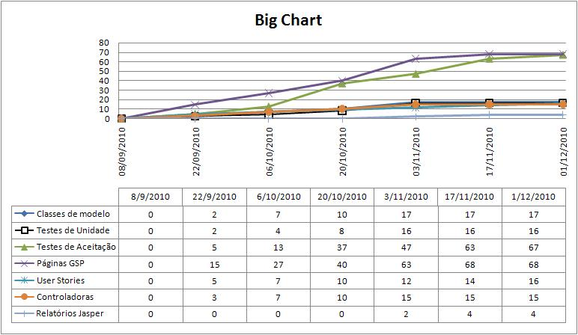

- A produtividade da equipe foi bastante satisfatória, com participação ativa de todos os membros, revezando entre os papéis propostos na disciplina. Acredito que dois fatores importantes tenham sido a experiência do grupo quanto à tecnologia utilizada (Grails) e ao bom planejamento, deixando as atividades mais leves para o fim para evitar problemas no fim do período.
- O Big Chart apresentou mais alterações durante as quatro primeiras iterações, pois estas cobriram as principais atividades de desenvolvimento, construindo a base de funcionalidades do software. O ponto alto do crescimento do sistema aconteceu na Iteração 4, que tratava das funcionalidades principais da aplicação (controle dos procedimentos), sendo esta a iteração que o time mais produziu. Na iteração 5 o desenvolvimento foi quase concluído, pois adiantamos a atividade de maior peso da iteração 6 (agenda médica), o que explica a pequena mudança nas métricas entre a penúltima e a última iteração.

- No tocante aos riscos levantados e analisados, qual o aprendizado final da equipe?
O aprendizado em relação aos riscos levantados deu-se, principalmente, no tocante daquilo que na realidade é um risco real ao projeto e não apenas um acaso. A análise dos riscos, por sua vez, foi útil para aprender maneiras de contornar esses riscos no escopo do projeto e saber quando um risco estava totalmente superado.
- Fizemos uso de: (X) XPlanner (X) CVS (ou similar) ( ) ____________
- Vocês sentiram falta de alguma ferramenta de apoio? Qual?
Não.

- Liste abaixo os nomes dos integrantes da equipe, indique para cada um: avaliação final sugerida; principal contribuição ao projeto.

  - Fábio de Sousa Leal – 10. Principal contribuição ao projeto: Atividades de teste.
  - Renato Almeida de Freitas – 10. Principal contribuição ao projeto: Atividades de desenvolvimento.
  - Solon Barbosa de Aguiar Neto – 10. Principal contribuição ao projeto: Planejamento bem executado.

